Учреждение образования

«Белорусский государственный технологический университет»

Кафедра программной инженерии

Проектирование информационных систем

Лабораторная работа №2

«Объектно-ориентированное моделирование в UML. Диаграммы поведения.»

Выполнила: Савчук А. А.

студентка 4 курса 4 группы

Проверила: Олеферович А. В.

Минск 2019 г.

**Цель работы:**

Изучить методологии объектно-ориентированного моделирования в UML. Лабораторная работа направлена на ознакомление с основными принципами разработки программного обеспечения, выполнение базовых шагов проектирования функциональности информационной системы с применением методологии UML.

**Ответы на контрольные вопросы:**

1. *Перечислите основные диаграммы языка UML 2.0.*

К основным относятся:

* 1. «Use Case» - диаграмма прецедентов(вариантов использования)
  2. «Class» - для обозначения множества объектов обладающих одинаковой структурой, поведением и отношениями с объектами других классов
  3. «Deployment» - физическая диаграмма представляющая физическое расположение системы, показывая на каком физиском оборудовании запускается та или иная составляющая ПО
  4. «Component» - описывает программные модули, которые обеспечивают независимое выполнение ряда задач.

1. *Перечислите известные CASE-средства создания UML диаграмм*

**CASE-средства** (от Computer Aided Software/System Engineering) - позволяют проектировать любые системы на компьютере.

**IBM Rational Rose**

* *Rational Rose Modeler*

Анализ бизнес-процессов и проектирование системы.

* *Rational Rose Professional*

В зависимости от выбранного языка программирования позволяет выполнять прямое и обратное проектирование. На выходе разработчик получает каркасный код информационной системы на определенном (заказанном) языке программирования, который впоследствии нужно еще программировать и программировать. Продукт нацелен и на аналитиков, и на разработчиков.

* *Rational Rose RealTime*

Версия продукта, созданная специально для получения 100 % исполняемого кода в реальном масштабе времени. RealTime позволяет проводить прямое и обратное проектирование на языках С или С++. По заверениям разработчиков, на выходе модель автоматически компилируется и собирается в исполняемый файл. Само собой, продукт предназначен именно для разработчиков.

* *Rational Rose Enterprise*

Эта версия продукта покрывает весь спектр задач по проектированию, анализу и кодогенерации. Это программный пакет для всех участников проекта.

* *Rational Rose DataModeler*

Функциональность по проектированию баз данных.

**Borland Together**

* *Together ControlCenter*

Для ускорения анализа, проектирования и разработки корпоративных приложений.

* *Together Solo*

Позволяющее моделировать небольшие масштабируемые проекты быстрее и эффективнее.

* *Borland Together Editions*

Специальные редакции для предпочитаемых вами сред разработки:

* + *Together Edition for JBuilder*

Для разработки на языке Java.

* + *Together Edition for Eclipse*

Для приложений на открытой платформе Eclipse, поддерживаемой IBM.

* + *Together Edition for SAP NetWeaver Studio*

Предоставляет тесную интеграцию со средой разработки SAP NetWeaver.

* + *Together Edition for Microsoft Visual Studio .NET*

Borland Together Edition for Microsoft Visual Studio .NET, поможет командам разработчиков на C# и Microsoft® Visual Basic .NET ускорить разработку высококачественных решений на платформе .NET.

* + *Together Edition for C++BuilderX*

Интегрированная и гибкая среда проектирования, Borland Together Edition for Borland C++BuilderX поможет команде ускорить разработку высококачественных приложений в C++BuilderX - многоплатформенной среде разработки.

* + *Together Designer Community Edition*

Borland Together Designer Community Edition - это бесплатная среда разработки для создания диаграмм UML 2.0.

**Microsoft Visio**

* Visio Standard,
* Visio Professional.

1. *Укажите назначение диаграммы вариантов использования*

UML диаграммы вариантов использования иллюстрирует возможные сценарии в системе и внешние взаимодействующие с системой объекты (Actors), которые связаны с прецедентами использования (Use Cases). Кроме того, могут быть показаны отношения между вариантами использования и приведены комментарии в случае необходимости.

1. *Дайте описание нотаций, которые используются для построения диаграммы прецедентов.*

**Актеры** – любой объект, субъект или система, взаимодействующая с моделируемой бизнес-системой извне.

**Преценденты** – набор действий, совершаемый системой при диалоге с актером.

**Подсистема** – совокупность прецедентов.

**Описание программно-аппаратных средств, используемые при выполнении работы:**

Построение моделей выполнялось в программной среде Visio Professional 2016.

**Постановка задачи:**

Система бронирования номеров. Проектируемая ИС предоставляет интерфейс для выполнения бронирования номеров гостиницы по сети. Пользователь может просмотреть наличие свободных номеров, оформить и отменить «бронь». Администратор имеет возможность просмотреть все заказы на «бронь», просмотреть информацию о конкретном бронировании и при необходимости подтвердить его. Заказ на бронирование включает в себя данные о пользователе, который его оформил, информацию о номере и срок проживания в номере. Аутентификация и логистика не входят в задачи системы.

**Ход работы:**

На основе технического задания были определены актёры, прецеденты и взаимоотношения между ними. Результат построения представлен на рисунке 1.

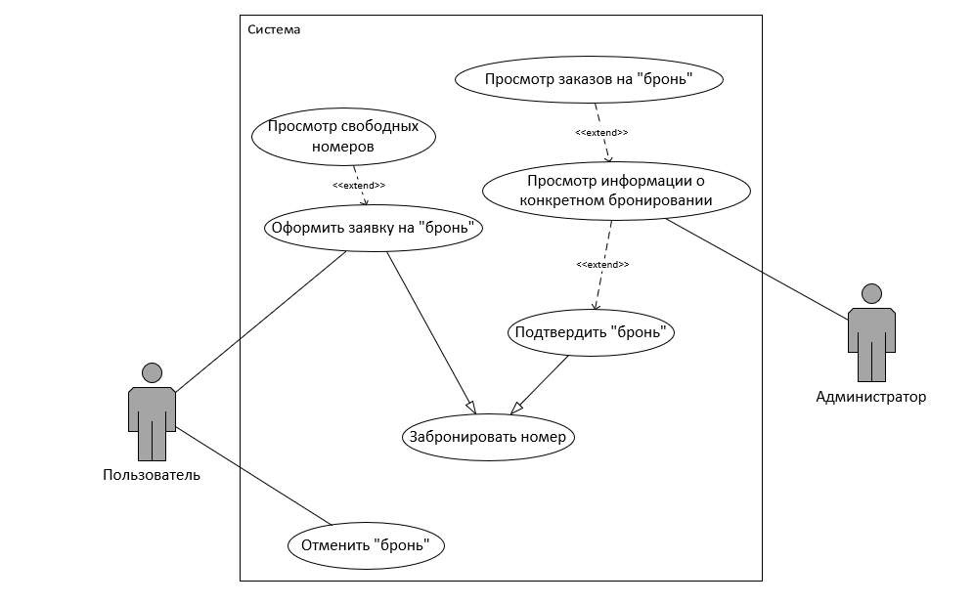

Рисунок 1 – Диаграмма вариантов использования

Из рисунка видно, что у нас есть два пользователя. Первый пользователь обладает ролью «Пользователь», второй – «Администратора». Актёры не находятся в зависимости друг от друга. На основе технического задания были выделены основные прецеденты («Use Case») системы и определены взаимоотношения между ними.